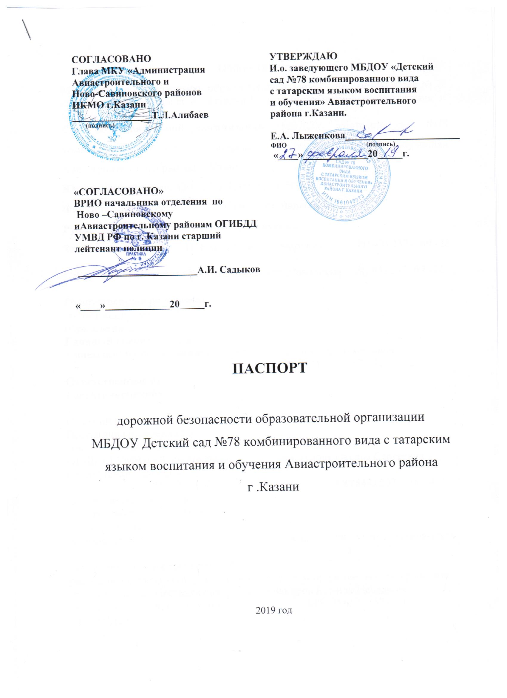

Общие сведения
Муниципальное бюджетное образовательное учреждение Детский сад № 78 комбинированного вида с татарским языком обучения и воспитания г. Казани.
Тип образовательной организации: МБДОУ «Детский сад №78 комбинированного вида с татарским языком воспитания и обучения» Авиастроительного района г. Казани
Юридический адрес: 420 127. г. Казань, ул. Чапаева 6б
Фактический адрес: 420 127 г. Казань, ул. Чапаева 6б
Руководители образовательной организации:
Заведующий: Шаехова Гузель Гумаровна 8(843) 237 – 69 -22

Старший воспитатель: Маракаева Ильмера Равиловна 8(843) 237- 69 -22

Ответственные работники
муниципального органа
образования:
Главный специалист по
дошкольному образованию: Гараева Валентина Владимировна
8 (843) 522 – 87 - 42
Ответственные от
Госавтоинспекции

Старший инспектор по
Пропаганде отделения по
Авиастроительному району
ОГИБДД УМВД РФ по г. Казани Зимагулова Оксана Сергеевна
Ст. лейтенант полиции
8 (843) 533 – 38 - 41
Ответственные работники
за мероприятия по профилактике
детского травматизма
воспитатель Лотфуллина Гульшат Ильфатовна
89375263927
Руководитель или ответственный
работник дорожно-эксплуатационной МУП «Городское благоустройство»
организации, осуществляющей Закиров Камиль Ильдарович
содержание улично-дорожной 8 (843) 652 – 37 - 10
сети (УДС)∗

Количество воспитанников: 279
Наличие уголка по БДД : на 2 этаже

Наличие класса по БДД: отсутствует

Наличие автогородка (площадки) по БДД: нет

Наличие автобуса в образовательной организации: нет

Владелец автобуса: нет

Время работы МБДОУ «Детский сад №78:
С 7.30 – 18.00

Телефоны оперативных служб:

571-71-49 – ОПДН ОП№1 « Авиастроительный» Управления МВД России по г. Казани
570 – 86 – 39 – Отделение по Авиастроительному району ОГИБДД РФ по г. Казани
02, 052
221 – 45 – 02 ДУ Авиастроительного района г. Казани

Содержание

- План-схемы образовательной организации (сокращение – ОО).
1. Район расположения образовательной организации, пути движения транспортных средств и детей (обучающихся).
2. Организация дорожного движения в непосредственной близости от образовательной организации с размещением соответствующих технических средств организации дорожного движения, маршруты движения детей и расположение парковочных мест.
3. Маршруты движения организованных групп детей от образовательной организации к стадиону, парку или спортивно-оздоровительному комплексу.
4. Пути движения транспортных средств к местам разгрузки/погрузки и рекомендуемые безопасные пути передвижения детей по территории образовательной организации.

- Информация об обеспечении безопасности перевозок детей специальным транспортным средством (автобусом).
1. Общие сведения.
2. Маршрут движения автобуса образовательной организации.
3. Безопасное расположение остановки автобуса у образовательной организации.

III. Приложения.
План-схема пути движения транспортных средств и детей при проведении дорожных ремонтно-строительных работ вблизи образовательной организации.

